E826/4NMD

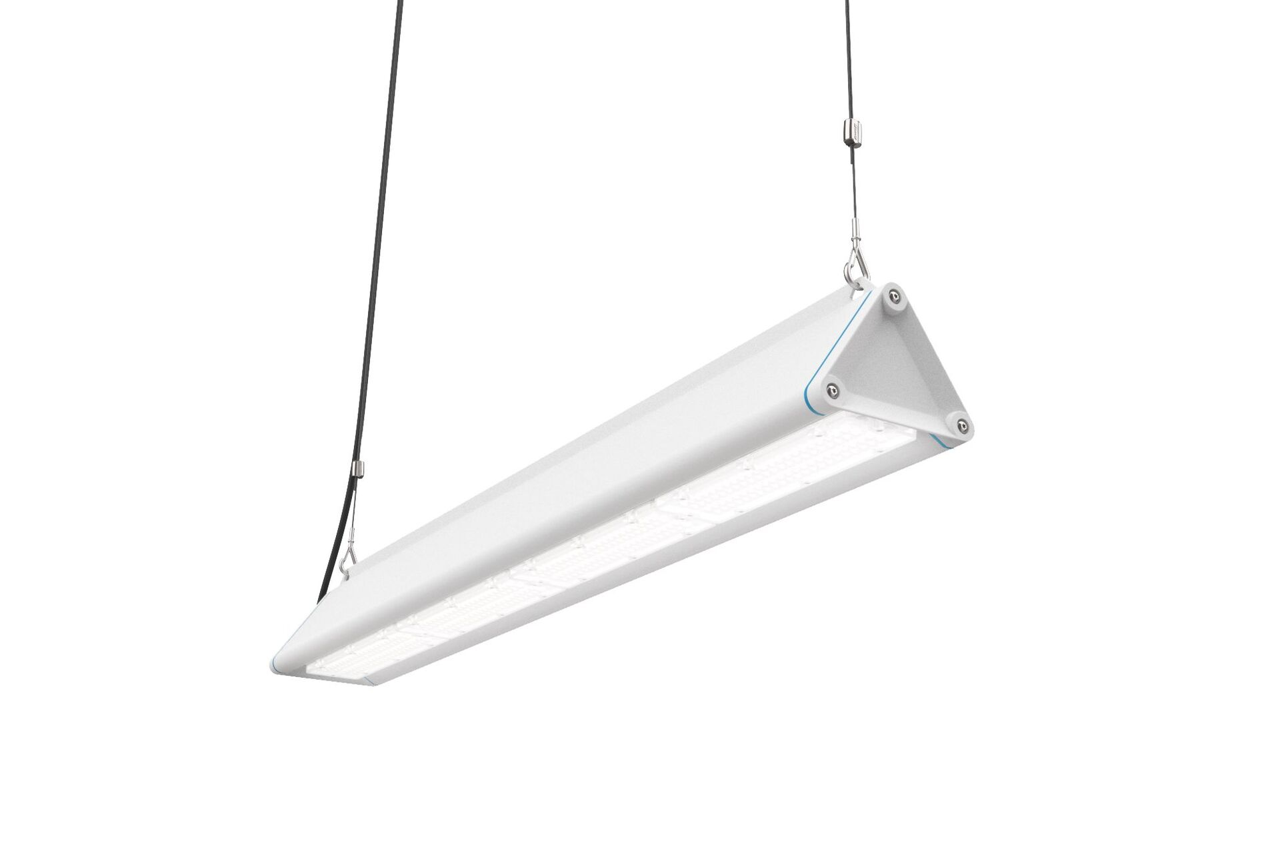
- Highbay met driehoekig profiel, met overspanningsbeveiliging (LN/PE) 2kV/4kV.
- multilens optiek, polycarbonaat (PC), breedstralend lichtverdeling.
- Gladde driehoekige vorm zonder obstakels of koelvinnen, minimaliseert stofophoping en laat eenvoudige reiniging toe. Geschikt voor gebruik in voedselverwerkende bedrijven, met HACCP conformiteitsverklaring., Optioneel beschikbaar met doorvoerbedrading 5 x 2.5 mm2, met IP65 Wieland stekkers of met twee wartels aan dezelfde kant voor doorlussen.
- Afmetingen: 1325 mm x 180 mm x 165 mm.
- Lichtstroom: 24000 lm, Specifieke lichtstroom: 166 lm/W.
- Opgenomen vermogen: 145.0 W, DALI dimbaar.
- Frequentie: 50-60Hz AC/DC.
- Spanning: 220-240V.
- Isolatieklasse: klasse I.
- Led met superieure behoudfactor; na 50.000 branduren behoudt de armatuur 91% van zijn initiële lichtstroom (Tq = 25°C).
- Gecorreleerde kleurtemperatuur: 4000 K, Kleurweergave ra: 80.
- Standard deviation color matching: 3 SDCM.
- Fotobiologische veiligheid IEC/TR 62778: RG1.
- Gelakt aluminium behuizing, RAL9003 - signaalwit.
- IP-graad: IP65.
- IK-graad: IK08.
- Gloeidraadtest: 650°C.
- 5 jaar garantie op armatuur en driver.
- Certificeringen: CE, ENEC.
- Armatuur met halogeenvrije leads.
- De armatuur is ontwikkeld en geproduceerd volgens standaard EN 60598-1 in een bedrijf dat ISO 9001 en ISO 14001 gecertificeerd is.

